Uchwała Nr XVII/163/07
Rady Miejskiej Legnicy
z dnia 26 listopada 2007 r.

STATUT LEGNICY

Na podstawie art.18 ust.2 pkt.1 ustawy z dnia 8 marca 1990 r. o samorządzie gminnym ( Dz. U. z 2001r. Nr 142, poz.1591, z 2002 r. Nr 23, poz. 220, Nr 62, poz. 558, Nr 113, poz. 984, Nr 153, poz.1271 i Nr 214, poz.1806, z 2003 r. Nr 80, poz. 717 i Nr 162, poz.1568, z 2004r. Nr 102, poz. 1055 i Nr 116, poz. 1203, z 2005 r. Nr 172, poz.1441 i Nr 175, poz. 1457, z 2006 r. Nr 17, poz. 128 i Nr 181, poz. 1337 oraz z 2007 r. Nr 48, poz. 327, Nr 138, poz. 974 i Nr 173, poz. 1218) uchwala się, co następuje:

Rozdział I
POSTANOWIENIA OGÓLNE

§ 1.

Uchwała określa:
1) ustrój miasta Legnicy,
2) organizację wewnętrzną oraz tryb pracy organów Gminy,
3) zasady tworzenia klubów Rady Miejskiej Legnicy,
4) zasady dostępu obywateli do dokumentów,
5) zasady tworzenia, łączenia i podziału oraz znoszenia jednostek pomocniczych.

§ 2.

Użyte w Statucie Legnicy sformułowania oznaczają:
1) miasto - Gminę Legnica,
2) Legnica - Gminę Legnica,
3) Rada - Radę Miejską Legnicy,
4) rada osiedla - Radę Osiedla Gminy Legnica,
5) Radny - Radnego Rady Miejskiej Legnicy,
6) Przewodniczący - Przewodniczącego Rady Miejskiej Legnicy,
7) Wiceprzewodniczący - Wiceprzewodniczącego Rady Miejskiej Legnicy,
8) Prezydent - Prezydenta Miasta Legnicy,
9) Sekretarz - Sekretarza Miasta Legnicy,
10) Skarbnik - Skarbnika Miasta Legnicy,
11) ustawa - ustawę z dnia 8 marca 1990 r. o samorządzie gminnym (Dz. U. z 2001 r. Nr 142, poz.1591 z późn. zm.),
12) Statut - Statut Miasta Legnicy,
13) Urząd - Urząd Miasta Legnicy,
14) Biuro - Biuro Rady.

Rozdział II

MIASTO LEGNICA

§ 3.

1. Miasto jest podstawową jednostką samorządu lokalnego, powołaną dla organizacji życia publicznego na swoim terytorium.
2. Wszystkie osoby zamieszkujące na obszarze miasta, z mocy prawa, stanowią wspólnotę samorządową realizującą swoje zbiorowe cele lokalne.

§ 4.

1. Legnica jest położona w województwie dolnośląskim.
2. Granice terytorialne Legnicy określa mapa stanowiąca załącznik nr 1 do Statutu.
3. Legnica jest miastem na prawach powiatu i wykonuje zadania powiatu na zasadach określonych w odrębnych przepisach.
§ 5.

Miasto wykonuje swoje zadania za pośrednictwem Rady i Prezydenta.

§ 6.

1. Herbem Legnicy jest znak przedstawiający lwa z dwoma kluczami.
2. Herb jest znakiem prawnie chronionym.
3. Komercyjne rozpowszechnianie herbu i hejnału miasta wymaga zgody Prezydenta.
4. Miasto posługuje się metalową, tłoczoną pieczęcią okrągłą, zawierającą po środku herb, a w otoku napis "Miasto Legnica".
5. Flagą miasta jest prostokątny płat tkaniny w kolorach białym i błękitnym. Wzorce herbu, flagi, pieczęci, zapisu nutowego hejnału miasta, sztandaru Rady oraz łańcuchów z herbem miasta, zawiera załącznik nr 2 do Statutu.
6. Zasady używania sztandaru oraz łańcuchów z herbem miasta określa załącznik nr 3 do Statutu.

§ 7.

1. Rada może nadać honorowe obywatelstwo Legnicy osobie szczególnie zasłużonej dla miasta. Zasady i tryb nadawania tytułu „Honorowego Obywatela Miasta Legnicy” określa załącznik nr 4 do Statutu.
2. Rada może przyznać "Nagrodę Miasta Legnicy" osobom fizycznym. Zasady i tryb przyznawania "Nagrody Miasta Legnicy" określa załącznik nr 5 do Statutu.
3. Rada może przyznać odznakę "Zasłużony dla Legnicy". Zasady i tryb przyznawania odznaki „Zasłużony dla Legnicy” oraz wzorce graficzne odznaki i legitymacji stanowią załącznik nr 6 do Statutu.

Rozdział III
ORGANIZACJA WEWNĘTRZNA I TRYB PRACY ORGANÓW GMINY

§ 8.

Organami miasta są:
- Rada,
- Prezydent.

§ 9.

- Rada jest organem stanowiącym i kontrolnym miasta. Jej kompetencje określają odrębne ustawy oraz niniejszy Statut.
- Rada działa na sesjach i poprzez komisje Rady.

§ 10.

Do wewnętrznych organów Rady należą:
1) Przewodniczący,
2) Wiceprzewodniczący,
3) komisje stałe wymienione w Statucie,
4) doraźne komisje do określonych zadań.

§ 11.

1. Rada wybiera ze swego grona Przewodniczącego oraz trzech Wiceprzewodniczących.
2. Przewodniczący kieruje pracami Rady, a w szczególności:
1) zwołuje sesje i ustala ich porządek,
2) przewodniczy obradom,
3) kieruje obsługą kancelaryjną posiedzeń Rady,
4) składa oświadczenia w sprawach, które były przedmiotem obrad Rady lub jej komisji,
5) koordynuje pracę komisji Rady,
6) współdziała z Prezydentem,
7) ustala harmonogram dyżurów radnych,
8) przedkłada projekt rocznego planu pracy Rady na ostatniej sesji w roku,
9) czuwa nad zapewnieniem warunków niezbędnych do wykonywania przez Radnych ich mandatu.
§ 12.

1. Przewodniczący oprócz uprawnień przewidzianych w § 11 ust. 2 jest upoważniony do reprezentowania Rady na zewnątrz.
2. Czynności z zakresu prawa pracy wobec Prezydenta wykonuje Przewodniczący, za wyjątkiem ustalenia wynagrodzenia.

§ 13.

1. Rada powołuje następujące komisje stałe:
1) Budżetu i Finansów,
2) Gospodarki, Promocji Miasta i Współpracy z Zagranicą,
3) Edukacji, Kultury i Sportu,
4) Spraw Obywatelskich i Rodziny,
5) Ekologii, Zdrowia i Polityki Socjalnej,
6) Rewizyjną,
7) Kapituły i Statutu.
2. Minimalny skład osobowy stałej komisji Rady wynosi 5 radnych, a komisji doraźnej 3 radnych.
3. Komisje stałe działają zgodnie z rocznym planem pracy, przedkładanym Radzie na ostatniej sesji poprzedniego roku.

§ 14.

1. Do zadań komisji stałych, w zakresie spraw, dla których zostały powołane, należą w szczególności:
1) stała praca merytoryczna,
2) ocena działalności Prezydenta,
3) opiniowanie i rozpatrywanie spraw przekazanych komisji przez Radę, Prezydenta, Przewodniczącego oraz spraw przedkładanych przez członków komisji,
4) występowanie z inicjatywą uchwałodawczą oraz przygotowywanie projektów uchwał,
5) badanie terminowości załatwiania spraw przez administrację samorządową,
6) badanie rzetelności informacji i sprawozdań składanych przez Prezydenta i administrację samorządową,
7) składanie rocznych sprawozdań z pracy komisji.
2. Zadania komisji doraźnych określa Rada w odrębnej uchwale.
3. Regulamin pracy Komisji Rewizyjnej stanowi załącznik nr 7 do Statutu. Pozostałe komisje mogą uchwalić własne zasady działania.

§ 15.

1. Komisje są zobowiązane do wzajemnego informowania się o sprawach będących przedmiotem zainteresowania więcej niż jednej komisji.
2. Realizacja postanowienia zawartego w ust.1 następuje poprzez:
1) wspólne posiedzenia komisji,
2) udostępnianie własnych opracowań i analiz,
3) powoływanie zespołów do rozwiązywania określonych problemów.
3. Komisje działają na posiedzeniach oraz przez swych członków badających na miejscu poszczególne sprawy.
4. Pierwsze posiedzenie komisji zwołuje Przewodniczący. Komisja wybiera ze swego grona Przewodniczącego komisji i jego zastępcę bądź zastępców.

§ 16.

1. Komisja, za pośrednictwem Przewodniczącego jest władna do:
1) przedkładania Prezydentowi wniosków we wszystkich sprawach, które należą do kompetencji komisji i żądania odpowiedzi na wnioski w terminie 30 dni od dnia ich przekazania,
2) przedstawiania opinii do materiałów sesyjnych oraz innych dokumentów skierowanych do komisji przez Przewodniczącego lub Prezydenta,
3) przedstawiania Radzie propozycji desygnowania Radnych do pracy w zespołach, komisjach, organach i organizacjach powoływanych poza Radą. O wyborze kandydata decyduje Rada na sesji.
- Komisja podejmuje rozstrzygnięcia zwykłą większością głosów, jeżeli w posiedzeniu bierze udział co najmniej połowa członków komisji. W przypadku równej liczby głosów „za” i „przeciw” rozstrzyga głos prowadzącego posiedzenie.
3. Przepis ust. 2 stosuje się w przypadku wspólnego posiedzenia dwóch lub więcej komisji.
4. Przewodniczący komisji zwołuje i prowadzi posiedzenie komisji oraz ją reprezentuje.
5. Prawo zwoływania posiedzenia komisji przysługuje Przewodniczącemu.
6. Posiedzenie komisji jest zwoływane także na wniosek co najmniej 1/3 jej członków.

§ 17.

Radny ma obowiązek być członkiem co najmniej jednej komisji stałej, do której został wybrany.

§ 18.

Komisje lub zespoły powołane na zasadach przewidzianych w § 15 ust. 2 pkt. 3 wykonują swoje uprawnienia poprzez:
- wgląd do ewidencji, planów pracy, sprawozdań oraz innych akt i dokumentów dotyczących działalności Urzędu i gminnych jednostek organizacyjnych,
- występowanie do Prezydenta o udzielenie ustnych i pisemnych wyjaśnień,
- wypracowanie stanowiska na podstawie pkt 1 i 2.

§ 19.

Obsługę Rady i jej organów zapewnia Biuro, którego zadania określa Regulamin Organizacyjny Urzędu.

§ 20.

- Prezydent jest organem wykonawczym miasta. Jego kompetencje określają odrębne ustawy oraz niniejszy Statut.
- Prezydent kieruje pracą Urzędu przy pomocy zastępców prezydenta, sekretarza i skarbnika. Ich zadania określa Prezydent w drodze postanowienia.

Rozdział IV
TRYB PRACY RADY

1. Sesje Rady

§ 21.

Rada obraduje na sesjach i rozstrzyga w drodze uchwał sprawy należące do jej kompetencji, określone w ustawie oraz w innych przepisach prawa.

§ 22.

1. Sesje odbywają się zgodnie z przyjętym planem pracy Rady.
- Za przygotowanie materiałów merytorycznych sesji odpowiada Prezydent bądź wnioskodawca zwołania sesji.
- Na pierwszej sesji Rady, w nowej kadencji, rotę ślubowania odczytuje najmłodszy wiekiem radny.

§ 23.

1. Sesje przygotowuje Przewodniczący.
2. Przygotowanie sesji obejmuje:
1) ustalenie porządku obrad,
2) ustalenie czasu i miejsca obrad,
3) zapewnienie dostarczenia Radnym materiałów, w tym projektów uchwał, dotyczących poszczególnych punktów porządku obrad.
§ 24.

1. Porządek obrad obejmuje w szczególności:
1) przyjęcie protokołu z poprzedniej sesji Rady,
2) informacje Przewodniczącego,
3) informacje z prac Prezydenta między sesjami,
4) projekty uchwał,
5) interpelacje, zapytania i odpowiedzi,
6) komunikaty Przewodniczącego i Biura.
2. W porządku obrad sesji raz na pół roku powinno znajdować się sprawozdanie z realizacji uchwał Rady.

§ 25.

1. Radnych powiadamia się o zwołaniu sesji co najmniej na 7 dni przed jej terminem chyba, że sesja zwołana zostanie w trybie art. 20 ust. 3 ustawy.
2. Materiały do sesji dotyczącej:
1) uchwalania budżetu,
2) rozpatrzenia sprawozdań z wykonania budżetu i udzielenia absolutorium Prezydentowi,
należy dostarczyć radnym co najmniej 21 dni przed sesją.
- Materiały i projekty uchwał są przekazywane Radnym do ich skrytek znajdujących się w Biurze, a także w miarę możliwości, drogą elektroniczną.

2. Obrady

§ 26.

1. Obrady Rady są jawne. Przewodniczący podaje do publicznej wiadomości termin, miejsce i przedmiot obrad co najmniej na 3 dni przed sesją.
2. Ogłoszenie, o którym mowa w ust.1, zamieszcza się na tablicy ogłoszeń w Urzędzie oraz na słupie ogłoszeniowym znajdującym się przed budynkiem Urzędu.

§ 27.

1. Sesja odbywa się na jednym posiedzeniu, z zastrzeżeniem ust.2.
2. Na wniosek Przewodniczącego bądź Radnego, Rada może postanowić o przerwaniu sesji i kontynuowaniu obrad w innym wyznaczonym terminie na kolejnym posiedzeniu tej samej sesji.
3. O przerwaniu sesji w trybie ust.2 Rada może postanowić w szczególności, ze względu na niemożność wyczerpania porządku obrad lub potrzebę uzyskania dodatkowych materiałów, lub inne nieprzewidziane przeszkody, uniemożliwiające Radzie właściwe obradowanie lub podjęcie uchwał.
4. Ogłoszenie terminu następnego posiedzenia odbywa się z pominięciem wymogów wskazanych w § 25 ust.1.
5. W przypadku stwierdzenia braku kworum w trakcie sesji Rady, Przewodniczący zarządza przerwę w obradach.

§ 28.

1. Przewodniczący otwiera sesję Rady formułą "Otwieram sesję Rady Miejskiej Legnicy".
2. Po otwarciu sesji Przewodniczący stwierdza na podstawie listy obecności prawomocność obrad.
- Przed przystąpieniem do realizacji porządku obrad z wnioskiem o uzupełnienie porządku obrad może wystąpić każdy Radny oraz Prezydent.
- Rada może zmienić porządek obrad także w trakcie jego realizacji.

§ 29.

1. Przewodniczący przestrzega ustalonego porządku obrad.
2. Przewodniczący udziela głosu według kolejności zgłoszeń, a w uzasadnionych przypadkach może udzielić głosu poza kolejnością. Przewodniczący komisji, Prezydent i Radny - wnioskodawca otrzymują prawo głosu poza kolejnością.
3. Czas wystąpienia Przewodniczącego komisji, Prezydenta i Radnego-wnioskodawcy jest nieograniczony, chyba że Rada postanowi inaczej. Radny, który pragnie zabrać głos przy omawianiu konkretnego punktu porządku obrad, zgłasza ten fakt przewodniczącemu. Jeżeli Rada nie postanowi inaczej, wystąpienie Radnego nie może przekroczyć 5 minut.
4. Radny w tym samym punkcie obrad ma prawo do jednej repliki. Czas repliki nie powinien przekraczać 3 minut.
5. Zabranie głosu "ad vocem" odbywa się poza kolejnością zgłoszeń. Radny ma prawo do dwóch wypowiedzi 1-minutowych w jednym punkcie porządku obrad.
6. Po stwierdzeniu, że dyskusja została zakończona, Przewodniczący udziela głosu tylko w sprawach wniosków formalnych.
7. Przewodniczący może udzielić głosu osobie zaproszonej.

§ 30.

1. Przewodniczący czuwa nad sprawnym przebiegiem obrad.
2. Jeżeli treść lub sposób wystąpienia Radnego lub osoby zaproszonej w rzeczywisty sposób zakłóca porządek obrad bądź uchybia powadze Rady, prowadzący obrady przywołuje mówcę "do porządku", a gdy przywołanie nie odniosło skutku, może odebrać mu głos.
3. Przewodniczący może nakazać opuszczenie sali przez osoby spoza Rady, które zachowaniem swoim zakłócają porządek obrad.
4. Fakty, o których mowa w ust.2 i 3, odnotowuje się w protokole sesji.

§ 31.

1. Z każdego posiedzenia Rady sporządza się protokół, który powinien zawierać:
1) numer, datę i miejsce posiedzenia oraz numery uchwał,
2) stwierdzenie prawomocności posiedzenia,
3) nazwiska nieobecnych członków Rady (usprawiedliwionych i nieusprawiedliwionych),
4) listę obecności Radnych, gości i osób delegowanych na posiedzenie z Urzędu,
5) stwierdzenie przyjęcia protokołu z poprzedniego posiedzenia,
6) ustalony porządek obrad,
7) przebieg obrad, streszczenie przemówień i dyskusji,
8) teksty zgłoszonych i uchwalonych uchwał,
9) przebieg głosowania,
10) czas trwania posiedzenia,
11) podpisy Przewodniczącego i protokolanta.
2. Radny ma prawo dołączyć do protokołu swoje wystąpienie na piśmie.
3. Protokoły numeruje się cyframi rzymskimi łamanymi przez dwie ostatnie cyfry roku,
4. Uchwały numeruje się cyframi rzymskimi łamanymi przez cyfry arabskie i łamanymi przez dwie ostatnie cyfry roku.
5. Nowa numeracja zaczyna się z początkiem każdej kadencji Rady.
6. Protokół przyjmuje się na następnej sesji. Uwagi do protokołu zgłoszone przez Radnych uwzględnia się przez sporządzenie załączników do protokołu, zawierających sprostowanie bądź uzupełnienie.
7. Przebieg sesji nagrywa się na nośniki informacji, które przechowuje się w Biurze do końca kadencji.

§ 32.

1. Kopie protokołu z sesji przekazuje się Prezydentowi w ciągu 14 dni od jej zakończenia.
2. Wyciągi z protokołu Prezydent przekazuje zainteresowanym jednostkom organizacyjnym.
3. Protokoły z sesji przechowuje się w Biurze.

§ 33.

Po wyczerpaniu porządku obrad, prowadzący kończy sesję, wypowiadając formułę "Zamykam sesję Rady Miejskiej Legnicy”.

3. Uprawnienia Radnego na sesji

§ 34.

1. Radny ma prawo zgłaszać w trakcie sesji wnioski formalne, których przedmiotem mogą być w szczególności:
1) sprawdzenie kworum,
2) zdjęcie określonego punktu z porządku obrad,
3) ograniczenie liczby dyskutantów (taki wniosek nie może dotyczyć wypowiedzi osób wymienionych w § 29 ust. 2 Statutu),
4) powtórzenie głosowania,
5) przeliczenie głosów,
6) przerwy lub odroczenie obrad,
7) przekazanie sprawy do komisji,
8) ograniczenie czasu wypowiedzi,
9) głosowanie bez dyskusji,
10) zakończenie dyskusji.
2. W przypadkach wątpliwych o tym, czy wniosek jest formalny czy nieformalny rozstrzyga Przewodniczący.
3. Wniosek formalny rozpatruje się bezpośrednio po jego zgłoszeniu, jeżeli Rada nie postanowi inaczej.

§ 35.

1. Wnioski merytoryczne Radny może składać tylko w odniesieniu do problematyki będącej aktualnie przedmiotem obrad. Wniosek powinien być przedłożony Przewodniczącemu na piśmie (w trakcie obrad lub przed rozpoczęciem sesji) i krótko uzasadniony.
2. Wnioski merytoryczne powinny zawierać jasno określony postulat, sposób realizacji i ewentualnego wykonawcę.
3. Wnioski merytoryczne podlegają głosowaniu.

4. Interpelacje i zapytania

§ 36.

1. Interpelacje składa się w sprawach o zasadniczym znaczeniu. Adresatem interpelacji jest Prezydent.
2. Interpelacje składa się w Biurze lub na sesji w punkcie "Interpelacje i zapytania". Powinny one zawierać przedstawienie stanu faktycznego będącego ich przedmiotem oraz wynikające z nich pytania skierowane do Prezydenta.

§ 37.

1. Prezydent jest zobowiązany do udzielenia odpowiedzi na interpelacje na piśmie w ciągu 14 dni od jej otrzymania. Odpowiedź przekazuje się Radnemu zgłaszającemu i Przewodniczącemu.
2. Na sesji w punkcie “Interpelacje i zapytania” Radny ma prawo poinformować Radę, czy uznaje odpowiedź za wystarczającą i wnieść o jej odczytanie. Prezydent jest zobowiązany do wyjaśnienia swojej odpowiedzi.

§ 38.

1. Zapytania składa się w sprawach mniej złożonych, gdy pytającemu chodzi przede wszystkim o uzyskanie informacji o faktach. Zapytania składa się na piśmie w Biurze lub ustnie w punkcie "Interpelacje i zapytania".
2. Do udzielania odpowiedzi na zapytanie Prezydent może upoważnić obecnego na sali pracownika samorządowego.
3. Wobec niemożności udzielenia odpowiedzi na zapytanie w trakcie sesji, musi być ona udzielona zgłaszającemu na piśmie w ciągu 7 dni.

§ 39.

Biuro prowadzi rejestr zgłoszonych interpelacji i zapytań, w którym powinny być zawarte dokładne informacje o sposobie ich załatwienia i terminach.

5. Uchwały Rady

§ 40.

1. Uchwały są odrębnymi dokumentami zawierającymi:
1) numer, datę i tytuł,
2) podstawę prawną,
3) postanowienia merytoryczne,
4) w miarę potrzeby określenie źródeł finansowania,
5) określenie organu odpowiedzialnego za realizację uchwały,
6) określenie terminu i sposobu wejścia w życie uchwały.
2. Uchwały podpisuje Przewodniczący.
3. Uchwały przekazuje się Prezydentowi w celu realizacji.

§ 41.

Biuro ewidencjonuje oryginały uchwał w rejestrze uchwał i przechowuje wraz z protokołami sesji Rady.

§ 42.

1. Z wnioskiem o podjęcie uchwały przez Radę może wystąpić każdy Radny. Inicjatywę uchwałodawczą mają również komisje Rady oraz kluby Radnych.
- Projekt uchwały odpowiadający wymogom zawartym w § 40 ust.1 wraz z uzasadnieniem powinien być przekazany do Biura. Przewodniczący przekazuje projekt uchwały do zaopiniowania radcy prawnemu , pod względem zgodności z prawem i Prezydentowi, w celu przedłożenia opinii merytorycznej.
- Opinie, o których mowa w ust.2, są przedkładane Radzie, w ciągu 7 dni przez radcę prawnego i 30 dni przez Prezydenta. Brak opinii merytorycznej w oznaczonym terminie nie wstrzymuje biegu do rozpatrzenia projektu, o którym mowa w ust. 5.
4. Po uzyskaniu opinii prawnej, Przewodniczący przekazuje projekt uchwały komisjom do zaopiniowania,
5. Projekt uchwały spełniający warunki określone w ust. 1, 2 i 4 jest umieszczany w porządku obrad sesji w terminie do 60 dni.
6. Opinie, o których mowa w ust. 2 i 4 są odczytywane na sesji bezpośrednio po zapoznaniu Rady z projektem uchwały.
- W przypadku rozszerzenia porządku obrad w celu podjęcia uchwały, której projekt nie został zgłoszony w trybie wskazanym w ust. 2, 4 i 5, Radny lub Prezydent może wnieść o uzyskanie opinii, o których mowa w ust. 2 i 4.
- Z inicjatywą uchwałodawczą może wystąpić grupa 200 mieszkańców miasta posiadających czynne prawo wyborcze, na zasadach i trybie określonym w ust. 2, 4 i 5. Wzór formularza zgłoszeniowego mieszkańców miasta przedstawiających projekt uchwały określa załącznik nr 8 do Statutu.

§ 43.

Przewodniczący przedkłada Radzie projekty uchwał, dotyczące w szczególności:
1) powołania i odwołania Miejskiego Rzecznika Konsumentów,
2) powołania Radnych do składów osobowych komisji Rady,
3) odwołania Radnych ze składów osobowych komisji Rady,
4) stwierdzenia wygaśnięcia mandatu Prezydenta,
5) ustalenia wynagrodzenia Prezydentowi,
6) stwierdzenia wygaśnięcia mandatu Radnego,
7) wstąpienia kandydata na Radnego,
8) wyrażenia bądź odmowy wyrażenia zgody na rozwiązanie stosunku pracy z Radnym,
2. Do projektów uchwał, o których mowa w ust.1, nie mają zastosowania przepisy § 42 ust. 2, za wyjątkiem opinii radcy prawnego.

6. Tryb głosowania

§ 44.

Wniosek formalny, przy braku sprzeciwu, nie jest poddawany głosowaniu.

§ 45.

1. Ustawowy skład Rady wynosi 25 Radnych.
2. Bezwzględna większość ustawowego składu Rady wynosi co najmniej 13 Radnych.
3. 3/5 ustawowego składu Rady wynosi 15 Radnych.
4. Zwykła większość głosów jest to taka liczba głosów "za", która przewyższa co najmniej o jeden głos liczbę głosów "przeciw". Jeżeli celem głosowania jest wybór jednej z kilku osób lub możliwości, przechodzi kandydatura lub wniosek, na który oddano największą liczbę głosów.
5. Bezwzględna większość głosów oznacza, iż wymagana jest liczba głosów "za" przewyższająca co najmniej o jeden pozostałe ważnie oddane głosy.
§ 46.

- W głosowaniu jawnym Radni głosują przez podniesienie ręki przy równoczesnym wykorzystaniu urządzenia do liczenia głosów. Za głosy oddane uznaje się te, które oddano "za", "przeciw" i "wstrzymujące się".
- Imienne wydruki z głosowania stanowią załączniki do protokołu.
- W razie niemożności przeprowadzenia głosowania jawnego przy równoczesnym wykorzystaniu urządzenia do liczenia głosów, prowadzący obrady zarządza głosowanie przez podniesienie ręki.

§ 47.

1. W głosowaniu tajnym Radni głosują za pomocą kart, przy czym za głosy ważne uznaje się te, które oddano zgodnie z ustalonymi zasadami i na właściwych kartach.
2. Po przeliczeniu głosów Przewodniczący komisji skrutacyjnej odczytuje protokół, podając wynik głosowania.
3. Karty z oddanymi głosami i protokół głosowania stanowią załącznik do protokołu sesji.
4. Warunek kworum przy głosowaniu będzie dotrzymany w razie faktycznej obecności odpowiedniej liczby Radnych na sali obrad. Przed głosowaniem należy sprawdzić ilość uczestników obrad.
5. Liczbę Radnych, którzy nie brali udziału w głosowaniu, wpisuje się do protokołu, gdy suma głosów oddanych wskazuje na brak kworum.
6. Głosowanie imienne odbywa się przez użycie kart do głosowania podpisanych imieniem i nazwiskiem. Lista osób głosujących “za”, “przeciw” i “wstrzymujących się” jest załącznikiem do protokołu sesji.

§ 48.

Głosowanie imienne i tajne przeprowadza komisja skrutacyjna, powołana na sesji spośród Radnych. Komisja skrutacyjna składa się z co najmniej 3 członków.

§ 49.

1. Głosowanie jawne przeprowadza Przewodniczący.
2. Przewodniczący przed poddaniem wniosku pod głosowanie precyzuje i ogłasza Radzie proponowaną treść wniosku w taki sposób, aby jego realizacja była przejrzysta, a wniosek nie budził wątpliwości co do intencji wnioskodawcy.
3. W pierwszej kolejności Przewodniczący poddaje pod głosowanie wniosek najdalej idący, jeśli może to wykluczyć potrzebę głosowania nad pozostałymi wnioskami. Ewentualny spór co do tego, który z wniosków jest najdalej idący, rozstrzyga Przewodniczący.
4. W przypadku głosowania wyborów osób, Przewodniczący obrad przed zamknięciem listy kandydatów zapytuje każdego z nich czy zgadza się kandydować i po otrzymaniu odpowiedzi twierdzącej poddaje pod głosowanie zamkniecie listy kandydatów, a następnie zarządza wybory.
5. Przepis ust. 4 w zakresie zapytania nie ma zastosowania, gdy nieobecny kandydat złożył uprzednio zgodę na piśmie.

§ 50.

1. Głosowanie nad poprawkami do poszczególnych przepisów projektu uchwały następuje według ich kolejności z tym, że w pierwszej kolejności Przewodniczący poddaje pod głosowanie te poprawki, których przyjęcie lub odrzucenie rozstrzyga o innych poprawkach.
2. W przypadku zgłoszenia do tego samego fragmentu projektu uchwały kilku poprawek stosuje się zasadę określoną w ust. 1.
3. Przewodniczący może zarządzić głosowanie łącznie nad grupą poprawek do projektu uchwały.
4. Przewodniczący zarządza głosowanie w ostatniej kolejności za przyjęciem uchwały w całości ze zmianami wynikającymi z poprawek wniesionych do projektu uchwały.

7. Radni

§ 51.

1. Aktywny udział w pracach Rady jest prawem i obowiązkiem Radnego.
2. Radny ma obowiązek stałego i aktywnego reprezentowania wyborców, zwłaszcza przez udział w spotkaniach organizowanych z własnej inicjatywy lub mieszkańców Legnicy, przekazując interpelacje i zapytania. Radny ma obowiązek uwzględniania interesów całego Miasta.
3. Rada i komisje, których członkiem jest Radny, mogą zlecić mu podjęcie szczegółowego postępowania dla zbadania, zebrania i przedstawienia Radzie szczegółowych opinii w konkretnej sprawie.
4. Radny może zwrócić się z interwencją do właściwego organu, niezależnie od działań Rady czy Prezydenta.
5. Radni przyjmują mieszkańców podczas ustalonych dyżurów w siedzibie Rady, a zgłoszone przez mieszkańców sprawy rozpatrują we własnym zakresie bądź kierują do Prezydenta.
6. Odpowiedź jest udzielana osobie zainteresowanej oraz radnemu w terminie 21 dni od przekazania sprawy.

§ 52.

1. W przypadku wniosku pracodawcy zatrudniającego Radnego o rozwiązanie z nim stosunku pracy, Rada może powołać komisję doraźną do szczegółowego zbadania wszystkich okoliczności sprawy.
2. Komisja przedkłada swoje ustalenia na piśmie Przewodniczącemu.
3. Przed podjęciem uchwały w przedmiocie wskazanym w ust. 1 Rada powinna umożliwić Radnemu złożenie wyjaśnień.

§ 53.

1. Radni mogą organizować się w klubach.
2. Klub Radnych składa się z co najmniej 2 Radnych.
3. Radny może należeć tylko do jednego klubu.
4. Przewodniczący klubu jest zobowiązany poinformować niezwłocznie Przewodniczącego o fakcie powołania klubu oraz o zmianach w jego składzie.
5. W zgłoszeniu o utworzeniu klubu podaje się:
1) nazwę klubu,
2) listę członków,
3) imię i nazwisko przewodniczącego klubu.
6. Przewodniczący jest zobowiązany zapewnić klubom warunki do właściwej pracy.

§ 54.

1. Kluby mogą uchwalać własne regulaminy.
2. Klubom przysługują uprawnienia wnioskodawcze i opiniodawcze.
3. Kluby mogą przedstawiać swoje stanowiska na sesji Rady wyłącznie przez swych przedstawicieli.

ROZDZIAŁ V
MIEJSKI RZECZNIK KONSUMENTÓW

§ 55.

- Miejski Rzecznik Konsumentów jest usytuowany w strukturze organizacyjnej Urzędu.
2. Tryb powoływania Miejskiego Rzecznika Konsumentów określają odrębne przepisy.
3. Zakres działania Miejskiego Rzecznika Konsumentów określa ustawa z dnia 16 lutego 2007 r. o ochronie
konkurencji i konsumentów ( Dz. U. Nr 50, poz.331).

ROZDZIAŁ VI
ZASADY DOSTĘPU OBYWATELI DO DOKUMENTÓW

§ 56.

- Każdy obywatel ma prawo dostępu do dokumentów zawierających informację publiczną, w tym do protokołów posiedzeń organów miasta i komisji Rady.
2. Dokumenty wymienione w ust. 1 podlegają udostępnieniu, po ich formalnym przyjęciu – zgodnie z obowiązującymi przepisami prawa oraz Statutem.

§ 57.

Dokumenty z zakresu działania Rady i komisji udostępnia się w Biurze, a dokumenty z zakresu działania Prezydenta udostępnia się w wydziale obsługi Prezydenta.

§ 58.

- Z dokumentów wymienionych w § 56 ust. 1 Statutu obywatele mogą sporządzać notatki, odpisy i wyciągi, fotografować je lub kopiować.
- Udostępnienie dokumentów jest nieodpłatne, jednakże wydawanie kopii, wyciągów lub odpisów może być odpłatne na podstawie odrębnych przepisów.
- Realizacja uprawnień określonych w ust. 1 może się odbywać wyłącznie w Urzędzie i w obecności pracownika Urzędu.
- Obywatele mogą żądać uwierzytelnienia kopii i fotografii z dokumentów wymienionych w § 56 ust. 1.

ROZDZIAŁ VII

ZASADY TWORZENIA OSIEDLI

§ 59.

1. Osiedla tworzy Rada w drodze uchwały po przeprowadzeniu konsultacji z mieszkańcami lub z ich inicjatywy.
2. Wybory do rady osiedla zarządza Rada, zgodnie z uchwaloną ordynacją wyborczą.
3. Projekt podziału obszaru miasta na osiedla przedstawia Rada do publicznej konsultacji. W konsultacji mogą uczestniczyć mieszkańcy projektowanych jednostek oraz instytucje i organizacje prowadzące działalność na tym terenie. Okres konsultacji trwa 3 tygodnie od chwili ogłoszenia projektu we właściwym trybie. Po upływie tego okresu, skorygowany projekt zostaje niezwłocznie przedstawiony Radzie do zatwierdzenia.
4. Zniesienie lub podział osiedla oraz powiększenie jego obszaru może nastąpić z ważnych powodów z inicjatywy własnej Rady lub na wniosek rad osiedli. W przypadku różnic w opiniach lub negatywnych opinii właściwych rad, Rada może zarządzić przeprowadzenie referendum wśród mieszkańców właściwych lub projektowanych osiedli.
5. Konsultacje, o których mowa w ust.1, są nadzorowane przez komisję powołaną w tym celu przez Radę. Szczegółowe zasady przeprowadzenia konsultacji określa odrębna uchwała Rady.
6. Granice osiedli, ich ustrój, a także zakres działania i zasady finansowania określą odrębne statuty.

ROZDZIAŁ VIII

POSTANOWIENIA KOŃCOWE

§ 60.

Traci moc uchwała Nr II/17/02 z dnia 2 grudnia 2002 r. Statut Legnicy (Dz.Urz.Woj.Doln. z 2003 r. Nr 2, poz. 52 i Nr 143, poz.2425, z 2004 r. Nr 13, poz. 255 i Nr 86, poz. 1594 oraz z 2005 r. Nr 92, poz.2015).

§ 61.

Statut wchodzi w życie po upływie 14 dni od dnia ogłoszenia w Dzienniku Urzędowym Województwa Dolnośląskiego.

WICEPRZEWODNICZĄCY RADY

KRZYSZTOF DYBEK

Załącznik nr 1 do Statutu

Rysunek graficzny (mapa) - granice miasta Legnicy.

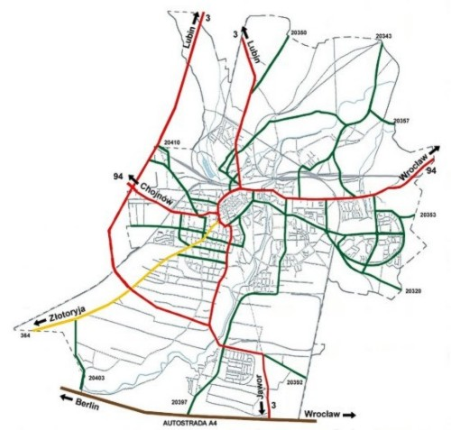

Załącznik nr 2 do Statut

Wzorzec herbu, flagi, pieczęci i zapisu nutowego hejnału, wzorce sztandaru i łańcuchów z herbem Miasta.

WZORZEC HERBU

KOLORY:
LEW – złoty (żółty)
KLUCZE – srebrne (białe)
TŁO - błękitne

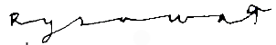HERB MIASTA LEGNICY
ART. PLASTYK E.ROGALA

LEGNICA - MIASTO LEŻĄCE NAD KACZAWĄ, ZAŁOŻONE W 1246 r.
ZNAJDUJE SIĘ W NIM FARA POD WEZWANIEM ŚW. PIOTRA I PAWŁA. POCZĄTKOWO W HERBIE MIASTA FIGUROWAŁ ŚW. PIOTR. NATOMIAST OD 1453 r. GODŁEM LEGNICY STAŁ SIĘ LEW TRZYMAJĄCY KLUCZE, BĘDĄCE NAWIĄZANIEM DO OSOBY ŚW. PIOTRA. HERB TEN ZOSTAŁ NADANY MIASTU PRZEZ KRÓLA CZESKIEGO, /ORYGINAŁ ZNAJDUJE SIĘ W ARCH. PAŃSTW. W LEGNICY/.

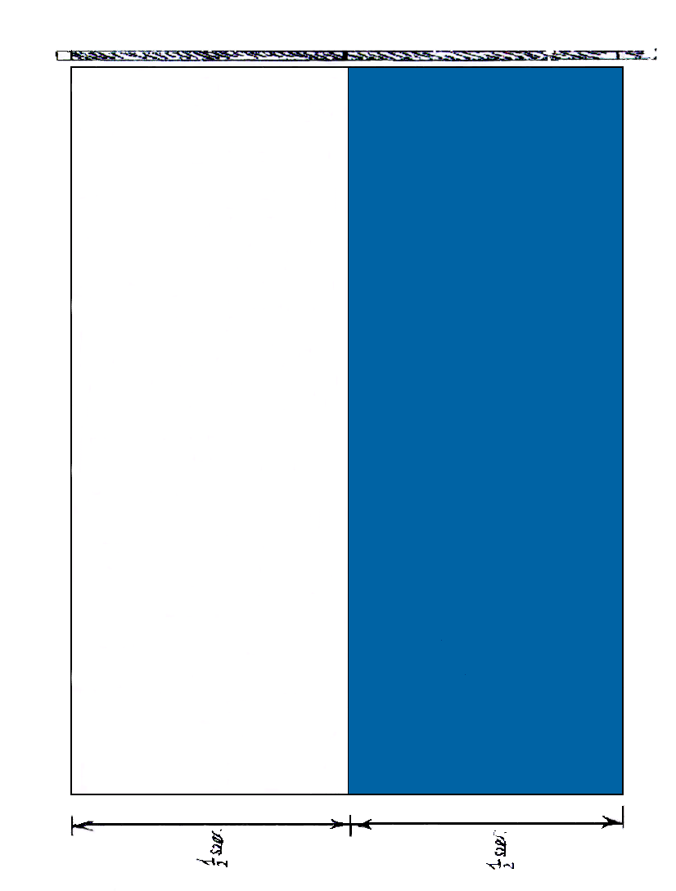
WZÓR FLAGI MIASTA LEGNICY

- stosunek szerokości flagi do jej długości wynosi 5:8
2) kolory flagi – biały i błękitny



WZÓR PIECZĘCI MIASTA LEGNICY

ŚREDNICA PIECZĘCI 65 mm.
- SZEROKOŚĆ OTOKU 10 mm.
- W OTOKU NAPIS „MIASTO LEGNICA”.
- W SRODKU PIECZĘCI RYSUNEK LWA
Z DWOMA KLUCZAMI.

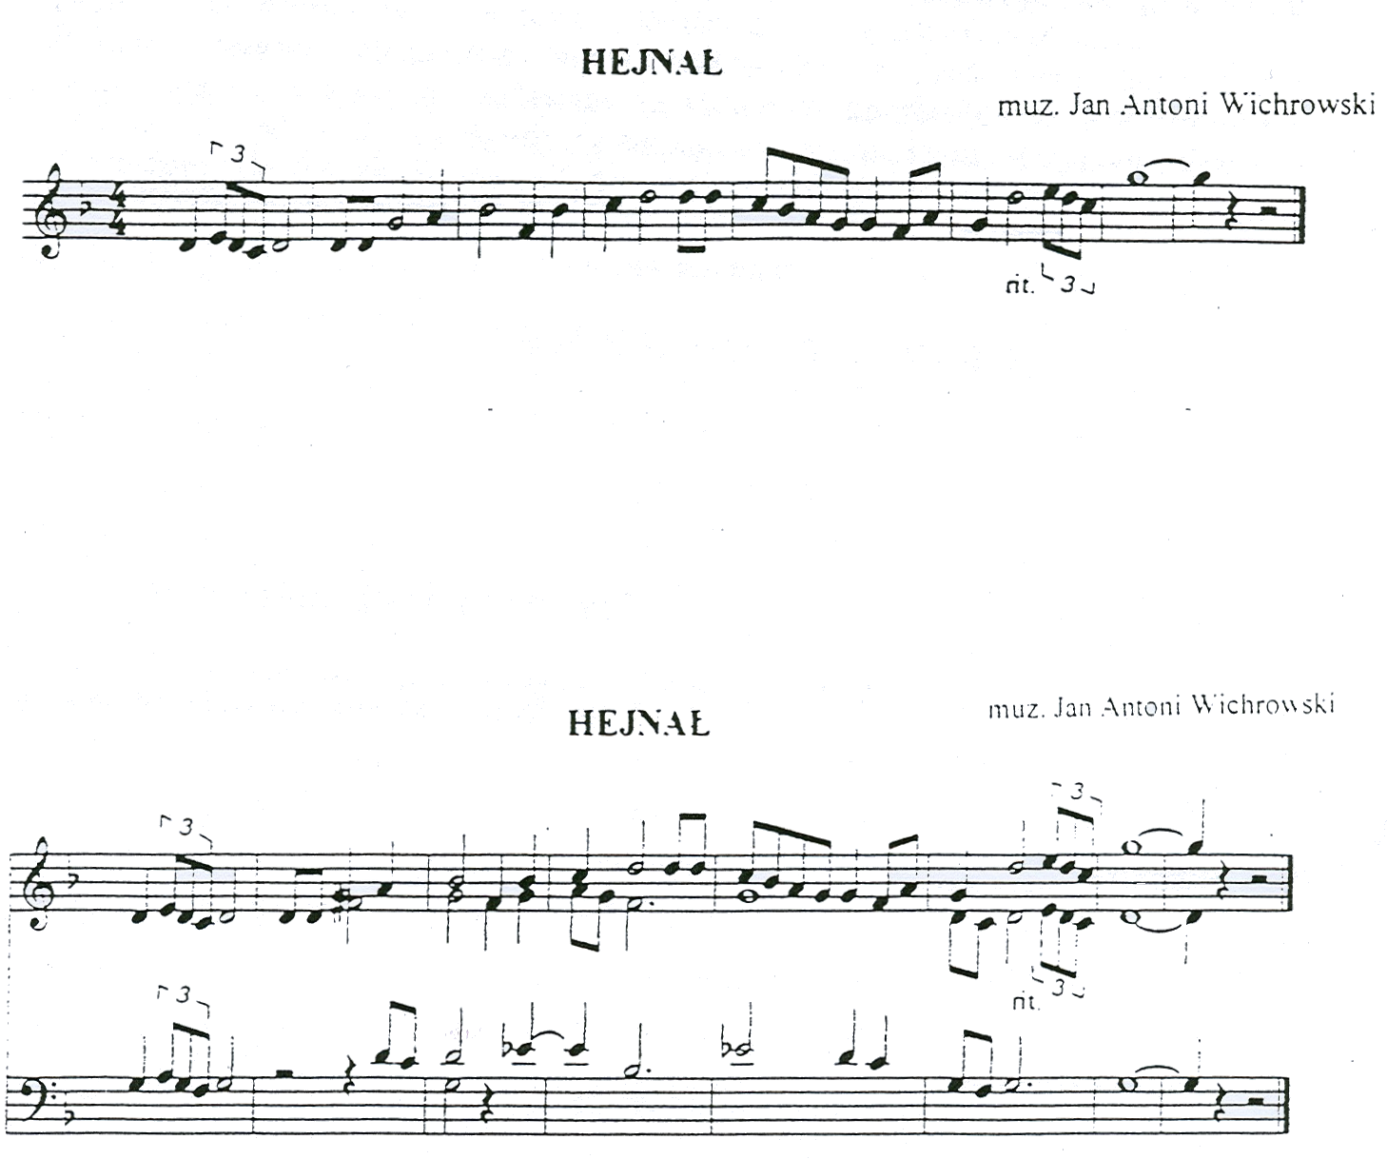

WZÓR SZTANDARU RADY MIEJSKIEJ LEGNICY

Awers:
W centrum sztandaru znajduje się herb miasta
wg przywileju herbowego z 1453 r.
Złoty lew / zwrócony w prawo / dzierżący srebrne klucze,
tło błękitne. W klejnocie korona królewska z popiersiem
lwa trzymającego klucze / w lewo /.
Po obu stronach tarczy złote labry.
Nad herbem łacińska dewiza „SALUS PUBLICA
SUPREMA LEX” / dobro publiczne najwyższym prawem /.
Pod herbem napis – „RADA MIEJSKA LEGNICY”.
Rewers:
Godło Rzeczpospolitej.

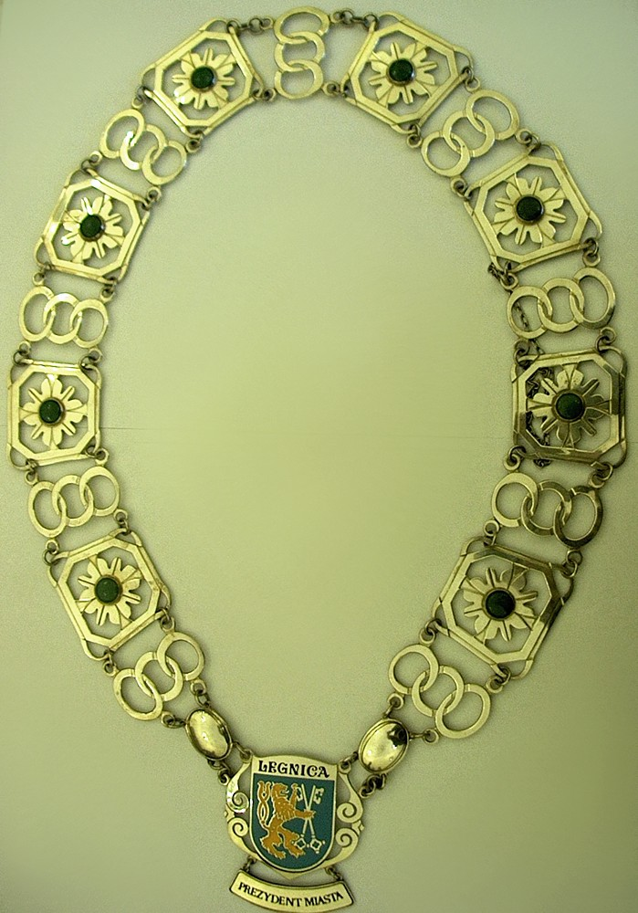
WZÓR ŁAŃCUCHA PREZYDENTA MIASTA

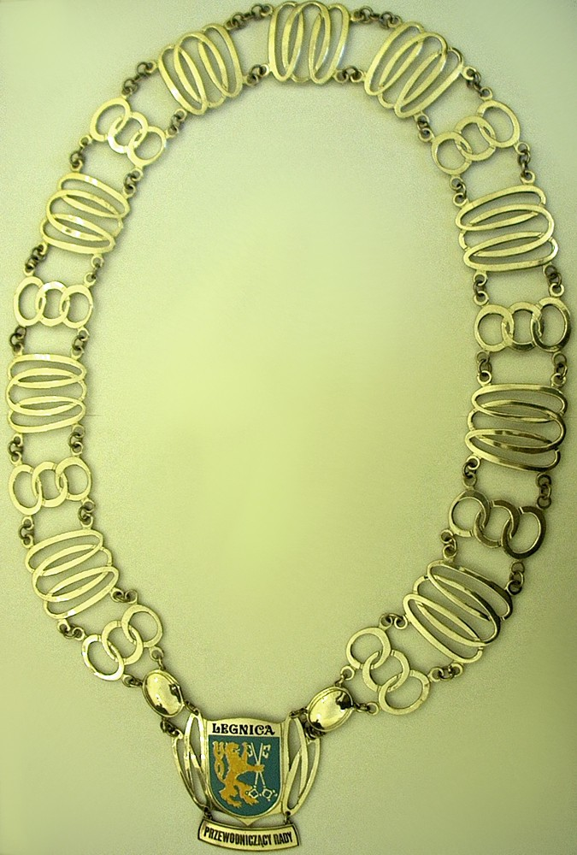
WZÓR ŁAŃCUCHA PRZEWODNICZĄCEGO RADY

Załącznik nr 3 do Statutu

Zasady używania sztandaru Rady
oraz łańcuchów z herbem Miasta

§ 1.

1. Sztandar stanowi atrybut władzy Rady i powinien być w szczególny sposób chroniony, przechowywany i eksponowany.
2. Opiekę nad sztandarem sprawuje Przewodniczący.
3. Sztandar jest przechowywany w siedzibie Rady, w zamkniętej gablocie.
4. Poza siedzibą Rady sztandaru strzegą strażnicy miejscy.
5. Poczet wyznacza Przewodniczący.
6. Poczet używa szarf z barwami Miasta.
7. Sztandar jest używany w szczególności podczas:
1) uroczystych sesji,
2) nadawania honorowych tytułów,
3) ślubowania Radnych.
8. Łańcuchy z herbem Miasta są noszone przez Przewodniczącego i Prezydenta:
1) zawsze w obecności sztandaru,
2) podczas uroczystości ogólnomiejskich,
3) przyjmowania delegacji zagranicznych i honorowych gości.
9. Łańcuchy są przechowywane w zamkniętych gablotach, znajdujących się w gabinetach Przewodniczącego i Prezydenta.

Załącznik nr 4 do Statutu

Zasady i tryb nadawania tytułu
„Honorowego Obywatela Miasta Legnicy"

§ 1.

Tytuł "Honorowego Obywatela Miasta Legnicy" jest zaszczytnym wyróżnieniem nadawanym przez Radę.

§ 2.

Przy rozpatrywaniu kandydatur do tytułu "Honorowego Obywatela Miasta Legnicy" uwzględnia się, między innymi, następujące kryteria:
1) wysoki poziom moralny kandydata,
2) szczególne osiągnięcia kandydata.

§ 3.

1. Uprawnionymi do składania wniosków o nadanie tytułu "Honorowego Obywatela Miasta Legnicy" są:
1) Prezydent,
2) kluby Radnych,
3) komisje Rady,
4) grupa co najmniej 5 Radnych,
- organizacje polityczne, społeczne, stowarzyszenia, związki zawodowe i wyznaniowe.
- Wnioski o nadanie tytułu wraz z uzasadnieniem składa się w Biurze w terminie do ostatniego dnia lutego każdego roku.

§ 4.

1. Kandydaturę (kandydatury) do tytułu "Honorowego Obywatela Miasta Legnicy" opiniuje i przedstawia Radzie
Komisja Kapituły i Statutu.
2. Wniosek o odebranie tytułu jest rozpatrywany w trybie przewidzianym dla jego nadania.

§ 5.

Nadanie tytułu odbywa się na uroczystej sesji Rady.

§ 6.

Honorowy Obywatel Miasta Legnicy:
- otrzymuje pamiątkowy medal i dyplom potwierdzający nadanie tytułu wraz z uzasadnieniem,
- jest wpisywany do "Księgi Honorowych Obywateli Miasta Legnicy" oraz na tablicy „Honorowych Obywateli Miasta Legnicy”.
- jest zapraszany na uroczyste sesje Rady i inne uroczystości ogólnomiejskie organizowane przez Radę.

Załącznik nr 5 do Statutu

Zasady i tryb przyznawania
"Nagrody Miasta Legnicy"

§ 1.

"Nagroda Miasta Legnicy", zwana dalej "nagrodą", stanowi wyróżnienie za wybitne zasługi:
1) w rozwoju wszechstronnym miasta oraz popularyzacji jego osiągnięć w kraju i za granicą,
2) w działaniach na rzecz bezpieczeństwa i ładu publicznego,
3) w działalności społecznej na rzecz mieszkańców.

§ 2.

1. Nagroda może być przyznana osobom fizycznym.
2. Laureatem nagrody nie może być Radny.

§ 3.

W roku kalendarzowym może być przyznawana jedna nagroda w wysokości 15 000 zł.

§ 4.

Nagroda, o której mowa w § 3, może być przyznana tylko jednej osobie.

§ 5.

2. Uprawnionymi do składania wniosków o przyznanie "Nagrody Miasta Legnicy" są:
1) Prezydent,
2) kluby Radnych,
3) komisje Rady,
4) grupa co najmniej 5 Radnych,
5) organizacje polityczne, społeczne, stowarzyszenia, związki zawodowe i wyznaniowe.
2. Wnioski o przyznanie nagrody wraz z uzasadnieniem składa się w Biurze w terminie do ostatniego dnia lutego każdego roku.

§ 6.

Kandydatury do nagrody opiniuje i przedstawia Radzie Komisja Kapituły i Statutu.

§ 7.

Wręczenie nagrody następuje na uroczystej sesji Rady.

§ 8.

Laureat "Nagrody Miasta Legnicy" otrzymuje dyplom potwierdzający przyznanie nagrody oraz jest wpisywany do "Księgi Pamiątkowej Odznaczeń i Nagród Miasta Legnicy".

Załącznik nr 6 do Statutu.

Zasady i tryb przyznawania odznaki “Zasłużony dla Legnicy”

§ 1.

Odznaka “Zasłużony dla Legnicy”, zwana dalej “odznaką”, stanowi szczególnie zaszczytne wyróżnienie za wybitny wkład w wszechstronny rozwój miasta oraz zaangażowanie w działalność społeczną na rzecz miasta i jego mieszkańców.

§ 2.

Odznakę przyznaje się osobom fizycznym.

§ 3.

1. Wnioski o przyznanie odznaki mogą przedkładać:
1) Prezydent,
2) Przewodniczący
3) organizacje polityczne, społeczne, stowarzyszenia, związki zawodowe i wyznaniowe,
4) zakłady pracy.
2. Wnioski o przyznanie odznaki składa się wraz z uzasadnieniem w Biurze w terminie do ostatniego dnia lutego każdego roku.

§ 4.

Kandydatów do odznaki opiniuje i przedstawia Radzie Komisja Kapituły i Statutu.

§ 5.

1. Wręczenie odznaki wraz z legitymacją odbywa się uroczyście na sesjach Rady, nie częściej niż dwa razy w roku.
2. Uprawnionymi do wręczenia odznaki i legitymacji w imieniu Rady są:
1) Przewodniczący,
2) Prezydent.

§ 6.

Wzorce graficzne odznaki i legitymacji stanowią załącznik do zasad i trybu przyznawania odznaki “Zasłużony dla Legnicy”.

WZÓR GRAFICZNY ODZNAKI

„ZASŁUŻONY DLA LEGNICY”

Wzór imiennej legitymacji odznaki
„Zasłużony dla Legnicy”

Wzór imiennej legitymacji odznaki

„Zasłużony dla Legnicy”

Uchwałą Nr ....
Rady Miejskiej Legnicy
z dnia ...............

odznaczony został

...............................................................

...............................................................

Odznaką
„Zasłużony dla Legnicy”

Przewodniczący
Rady Miejskiej Legnicy

Rada Miejska Legnicy

LEGITYMACJA
Nr ....

LEGNICA
dnia ....

Załącznik nr 7 do Statutu.

Regulamin pracy Komisji Rewizyjnej

§ 1.

Komisja Rewizyjna, zwana dalej Komisją jest upoważniona do kontroli działalności Prezydenta i gminnych jednostek organizacyjnych oraz jednostek pomocniczych gminy.

§ 2.

1. Komisja prócz uprawnień i obowiązków przewidzianych w ustawie i Statucie, bada i opiniuje skargi na Prezydenta oraz kierowników gminnych jednostek organizacyjnych, współpracując z właściwą merytorycznie komisją.
2. Komisja podejmuje kontrole zgodnie z harmonogramem pracy oraz tematyką zleconą przez Radę.

§ 3.

1. Przewodniczący Komisji zwołuje posiedzenia Komisji, przewodniczy im i reprezentuje Komisję. Komisja może upoważnić innego członka do reprezentowania jej w danej sprawie.
2. Przewodniczący Komisji przygotowuje projekt porządku obrad oraz zaprasza przedstawicieli jednostek kontrolowanych i inne zainteresowane osoby.
3. Zastępca przejmuje obowiązki i uprawnienia Przewodniczącego Komisji w przypadku jego nieobecności.

§ 4.

Praca Komisji odbywa się poprzez:
1) posiedzenia , na których Komisja podejmuje wnioski i opinie oraz stanowiska,
2) czynności kontrolne, które przeprowadzają powołane przez Komisję zespoły kontrolne, zwane dalej "zespołami".

§ 5.

1. Posiedzenia Komisji są protokołowane, a protokół w szczególności zawiera:
1) numer kolejny protokołu, datę i miejsce posiedzenia,
2) stwierdzenie prawomocności obrad i listę obecności jako załącznik,
3) przyjęty porządek obrad,
4) zwięzły przebieg obrad obejmujący w danym punkcie nazwiska osób biorących udział w dyskusji, teksty wniosków autorskich zgłoszonych przez uczestników posiedzenia, przyjęte stanowiska i przebieg głosowania,
5) zdanie odrębne Radnego,
6) podpisy Przewodniczącego Komisji i protokolanta.
2. Materiały źródłowe jako załączniki do protokołu są przechowywane w Biurze. W innym przypadku w protokole jest informacja o miejscu ich przechowywania.
3. Posiedzenie Komisji jest prawomocne, gdy bierze w nim udział co najmniej połowa członków Komisji. Dwie nieusprawiedliwione nieobecności na kolejnych posiedzeniach lub 5 w ciągu roku są podstawą do przedstawienia Radzie wniosku o odwołanie Radnego ze składu Komisji.
4. Przewodniczący Komisji odpowiada za treść protokołu.

§ 6.

1. Powołując zespół kontrolny, Komisja określa:
1) skład zespołu, który ze swego grona wybiera osobę kierującą pracami,
2) przedmiot kontroli oraz termin jej przeprowadzenia.
- Przewodniczący Komisji:
- ustala harmonogram pracy zespołu kontrolnego,
- odpowiada za przygotowanie stosownych upoważnień,
- akceptuje swoim podpisem listę obecności członków zespołu z posiedzenia kontrolnego. Podpisana przez przewodniczącego komisji lista obecności stanowi podstawę do naliczenia diety.
3. Upoważnienia, o których mowa w ust. 2 pkt.2, podpisuje Przewodniczący niezwłocznie po ich otrzymaniu.
- Na wniosek Komisji, Rada może wyrazić zgodę na zatrudnienie biegłego. Biegły współpracuje z Komisją i przedkłada jej wyniki swej pracy. Komisja może upoważnić biegłego do zaprezentowania stanowiska na sesji Rady.
- Ustala się limit do 5 posiedzeń zespołu, przy jednym temacie kontrolnym, a przy rozpatrywaniu skargi 3 posiedzenia, za które członek zespołu może otrzymać dietę.
- W uzasadnionych przypadkach Przewodniczący może zwiększyć liczbę posiedzeń kontrolnych.

§ 7.

1. Prowadząc kontrolę, zespół ma prawo do:
1) wstępu do obiektów i pomieszczeń,
2) wglądu do wszystkich niezbędnych dokumentów wraz z prawem do wykonania ich odpisów lub kserokopii, za wyjątkiem dokumentów objętych ochroną na podstawie odrębnych przepisów,
3) zabezpieczania dowodów,
4) otrzymania ustnych lub na żądanie zespołu pisemnych wyjaśnień i informacji od pracowników w zakresie przedmiotu kontroli, których wyżej wymienieni udzielają niezwłocznie, nie później niż w ciągu 7 dni,
2. Prowadzący kontrolę zespół ma obowiązek:
1) powiadomić Prezydenta o terminie i zakresie kontroli,
2) prowadzić ją w sposób możliwie najmniej zakłócający normalny tok pracy jednostki,
3) zebrać stosowne opinie prawne w kwestiach budzących wątpliwości,
- zapoznać Prezydenta bądź kierownika jednostki kontrolowanej z wynikami kontroli, nie później niż 3 dni robocze przed posiedzeniem komisji, na której rozpatrywany będzie protokół,.
5) przedłożyć przewodniczącemu komisji protokół wraz z załącznikami (materiałami źródłowymi)
6) opracować i przedłożyć przewodniczącemu komisji wstępne stanowisko.
- W przypadku różnicy zdań pomiędzy członkami zespołu, przepisy § 5 ust. 1 pkt. 5 stosuje się odpowiednio.
- Osoby, o których mowa w ust. 2 pkt. 4, poświadczają podpisem przyjęcie protokołu kontroli, mają również prawo złożyć dodatkowe wyjaśnienia na piśmie w ciągu trzech dni od daty otrzymania protokołu kontroli. Wyjaśnienia te są załącznikiem do protokołu.
- Przy rozpatrywaniu skarg, stosuje się odpowiednio przepisy § 7, z tym że w ust.1 pkt.4 i w ust.2 pkt. 4 - ustala się termin 3 dniowy.

§ 8.

- Komisja na podstawie dokumentów przedłożonych przez zespół winna przyjąć ostateczne wnioski bądź stanowisko.
2. Odpowiedzi na wnioski udziela Prezydent w ciągu 21 dni od daty ich otrzymania.
3. Korespondencja jest prowadzona za pośrednictwem Przewodniczącego, który podpisuje i przesyła ją niezwłocznie po otrzymaniu.
4. Po rozpatrzeniu skargi, Komisja przedkłada Przewodniczącemu projekt uchwały w tej sprawie wraz z uzasadnieniem.

§ 9.

Komisja przedstawia Radzie sprawozdanie z wyników kontroli zleconej przez Radę, po jej zakończeniu.

Załącznik nr 8 do Statutu.

Formularz zgłoszeniowy mieszkańców miasta przedstawiających
projekt uchwały Rady

Na podstawie § 41 ust. 6 Statutu Legnicy – zgłaszamy wniosek mieszkańców Legnicy o przyjęcie uchwały w sprawie: .................................................................................................. z dnia .................................................

Projekt uchwały został poparty przez ( przynajmniej 200 ) mieszkańców Legnicy:

Lp.. | Imię i nazwisko | Adres zamieszkania | Nr PESEL | Podpis

Osoby upoważnione przez mieszkańców do kontaktów z Urzędem Miasta:

- ....................................................................

- ....................................................................

- ....................................................................

